Разработка web-сайта
Исамов Л.Е.
Волжский университет им. В.Н.Татищева
Тольятти, 2002

Введение

Новая информационная технология достигла такого развития, что, пожалуй, не осталось сфер человеческой жизни, не затронутыx глобальной сетью Internet. В настоящее время интерес к сети Internet продолжает расти. Разработанный в годы информационного взрыва Internet становится неотъемлемой, частью жизни большинства людей всего мира.
Развитие современных технологий способствует появлению новых специальностей в этой сфере деятельности. Еще несколько лет назад о специальности Web-дизайнера никто не знал, а сегодня она является одной из самых популярных в области информационных технологий.
Неотъемлемая часть Internet, WWW (World Wide Web, в переводе с английского "всемирная паутина"), позволила по-новому пользоваться давно известными во всем мире текстовыми сносками. Когда автор журнальной статьи или книги помещает в тексте знак сноски, в нижней части страницы, помимо объяснения, могут быть указаны источники дополнительной информации, например, другая страница или книга. В Internet составители компьютерных "страниц" делают практически то же самое, подчеркивая либо выделяя в документах ключевые слова или пиктограммы.
Выделенные слова и пиктограммы указывают пользователю, что в Internet есть дополнительная информация на эту тему, зачастую на другой странице. Эту страницу можно сразу же вызвать на экран и просмотреть, хотя она, возможно, находится совсем на другом компьютере и даже в другой стране. При помощи этого технического приема пользователь подсоединяется к самим документам, а не просто наводит о них справки.
Кроме того, в Web можно хранить и выводить на экран графику и фотоснимки, воспроизводить звук, а также просматривать анимацию и видеозаписи.
World Wide Web является одной из самых молодых услуг Internet: WWW родилась в 1990 году в европейском исследовательском центре CERN, а в 1992 году началось практическое применение этой технологии за пределами CERN. С конца 1993 года начался поистине взрывной рост WWW, который привел к тому, что сегодня этот вид информационного сервиса Internet является самым популярным, наиболее динамично развивающимся и во многом определяет современный облик всемирной сети.
Количество WWW-серверов удваивается в среднем каждые три месяца, причем количество WWW-серверов коммерческих организаций растет еще быстрее. Темпы роста WWW, проявляющиеся в увеличении как числа WWW-серверов, так и количества доступных через WWW документов и баз данных, превышают даже очень высокие темпы роста общего количества пользователей Internet.
Сначала WWW-серверы создавались в организациях, имевших достаточно большой опыт работы в глобальных сетях: в университетах, академических и отраслевых научно-исследовательских институтах и центрах, коммерческих фирмах, являющихся сервис-провайдерами Internet. Сегодня WWW-серверы имеют сотни государственных, коммерческих и общественных организаций различного профиля деятельности. Если проанализировать этот перечень, то окажется, что пока наиболее многочисленными являются три категории организаций, создавших свое представительство в Internet: фирмы, работающие в области компьютерных технологий, высшие учебные заведения и научно-исследовательские организации естественнонаучного и технического профиля. Однако спектр WWW-серверов, рассматриваемый с точки зрения тематики информационных ресурсов и поддерживающих их организаций, непрерывно расширяется. Создаются серверы правительственных органов, общественных объединений, средств массовой информации, производственных предприятий, фирм, работающих в сфере обслуживания. Появляются электронные версии общественно-политических и специализированных периодических изданий.
Интересной тенденцией, наметившейся еще весной 1996 года, является появление значительного числа серверов коммерческих банков, финансовых корпораций, инвестиционных компаний, бирж, брокерских фирм и сетевых информационных систем для сферы экономики и финансов. В данной контрольной работе будет разработан web-сайт для предприятия МП г. Тольятти «Управляющая компания №2», которая занимается предоставлением коммунальных услуг. Разработка сайта предназначена для представления информации о данной организации в сети Internet.
1. Постановка задачи

Задача состоит в создании тематического WEB-сайта с использованием гипертекстового языка разметки HTML, каскадных листов стилей CSS и языка программирования JavaScript. Объем контрольной работы должен составлять минимум пять WEB-страницы (первая страница – новости, остальные страницы – дополнительные, раскрывающие сущность выбранной тематики).
Основная цель сайта - удовлетворять информационным запросам посетителя. Все разделы и информация на них должны быть легко доступны. Необходимо предоставить зашедшему гостю самостоятельно регулировать глубину просмотра и не предоставлять всю информацию сразу.
Сайт должен разрабатываться в блокноте и отдельно описывается, для наибольшего закрепления материала по пройденному курсу. Просмотр страниц происходит в Internet Explorer или в любом другом навигаторе, стоящим на компьютере пользователя. Для этого сайт не должен содержать коды, которые не прочитываются в одном из навигаторов.

2. Изучение предметной области

Для разработки контрольной работы рассматривалась предметная область - информация о предприятии МП г. Тольятти «Управляющая компания №2».
Сайт будет иметь следующую структуру:
Главная страница (Новости) – последние новости о компании;
О компании – информация о компании;
обучение – эта страница содержит об обучении в клубе;
Услуги – эта страница содержит перечень выполняемых услуг;
Вакансии – вакансии в МП г. Тольятти «Управляющая компания №2».
Контакты – эта страница содержит информацию о телефонах и адресах в МП г. Тольятти «Управляющая компания №2»

3. Реализация поставленной задачи

Сайт разработан так, что находясь на любой страничке, вы можете выбрать необходимый вам раздел. Возможность попасть в любое место сайта несмотря на свое место нахождения в нем – упрощает навигацию, делая ее очень простой и удобной.

Новости
О компании
Услуги
Вакансии
Контакты

Рис. 1 Навигация по сайту

Палитра цветов интерфейса состоит из жёлтого и синего цвета. На жёлто-оранжевый фон накладывается еще рисунок из файла – заголовок.

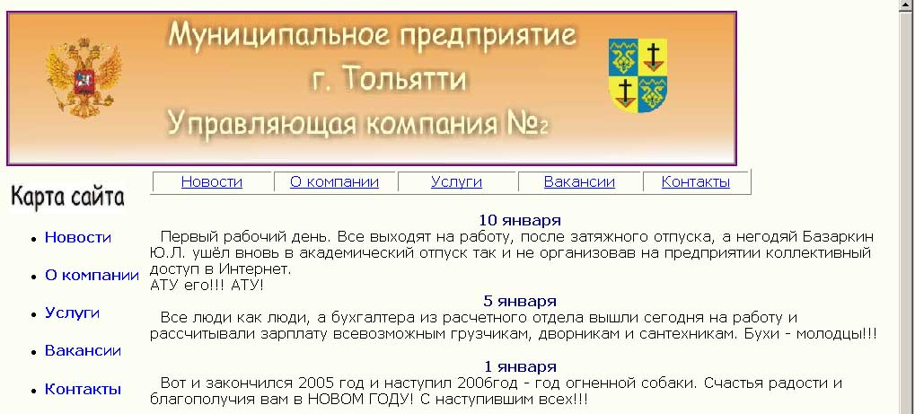
Рис. 2 Главная страница сайта – «Новости»
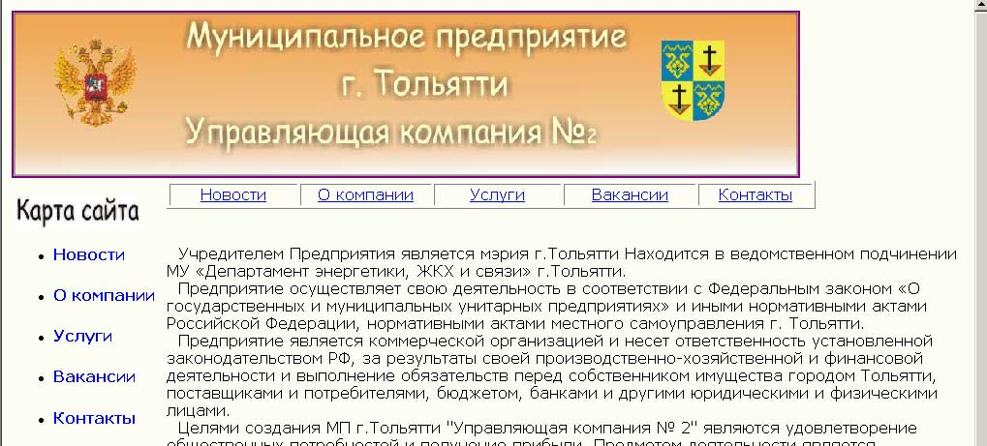
Рис. 3 «О компании» – информация о компании.

На данной странице используется Java – скрипт. При загрузке странице текст появляется не сразу, а по одной букве, эффект «печатающей машинки».

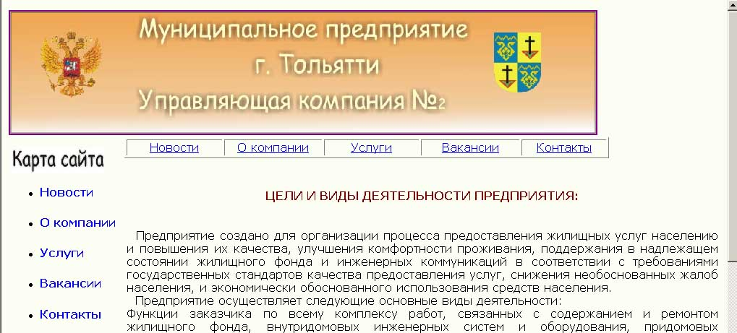
Рис. 4 «Услуги» – перечень выполняемых услуг, цели и виды деятельности предприятия.

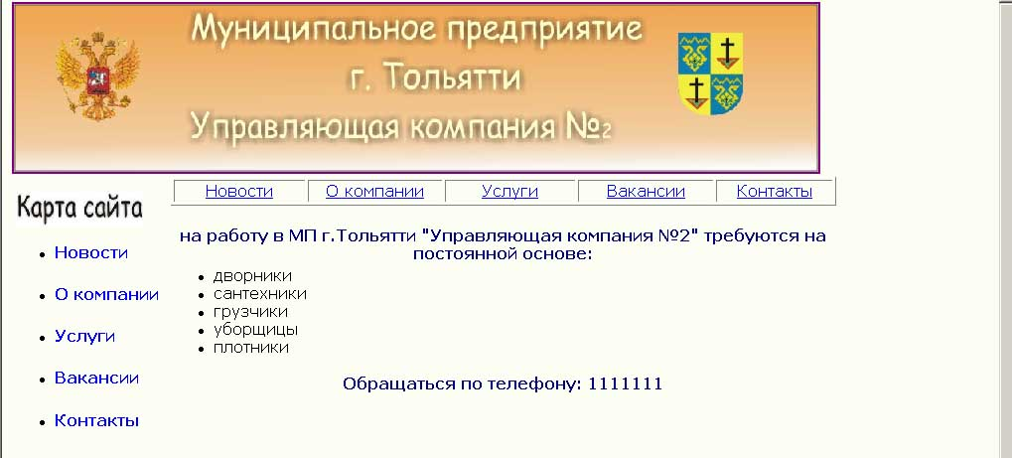
Рис. 5 «Вакансии» – текущие вакансии на предприятии на данный момент.
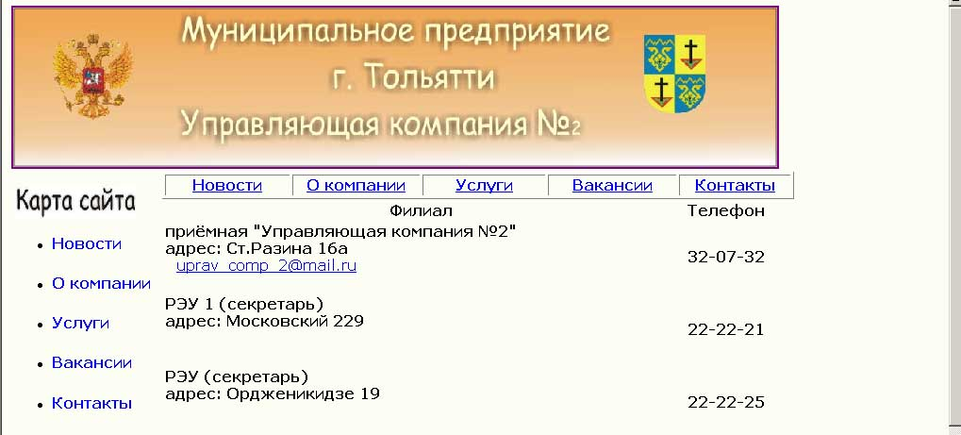
Рис. 6 «Контакты» – информацию о контактных телефонах и адресах предприятия.

Документ в целом отмечен как документ в формате HTML, т.е. начинается командой <HTML> и заканчивается командой </HTML>.
Для выделения заголовка: <HEAD> Заголовок документа <HEAD>
Для ввода титульной строки в заголовок документа: <HEAD> <TITLE> </TITLE> </HEAD>
Для записи основного текста: <BODY> Основной текст </BODY>
Для перехода на следующую строку: <BR>
Для создания пустой строки: <P></P>
Таблица создается с помощью команд <TABLE> и </TABLE>. Команда <TABLE> может иметь следующие параметры: BORDER - определяет линии, разграничивающие клетки в таблице. CELLPADDING - определяет минимальный промежуток вокруг содержимого таблицы. BGCOLOR - определяет цвет фонового изображения в таблице. Для формирования таблицы, состоящей из нескольких строк, используется команда <TR> , разделяющей строки и <TD>, разделяющей столбца.
Для записи гипертекстовой ссылки: <A href = “URL”> Переход по гипертекстовой ссылке. </A>
Для записи гипертекстовой ссылки с помощью рисунка вместо текста для ссылки вставляют рисунок: <IMG SRC= “ИМЯ ФАЙЛА” ALIGN = DIRECTION WIDTH = WIDTH HEIGHT = HEIGHT >.
Процедура на JavaScript – их две один для вывода текста на экран в виде бегущей строки (эффект печатающей машинки), второй для подсветки пунктов меню.
Style.css - простенькая табличка стилей там указан стиль для popup окна и заданы некоторые атрибуты для body и ссылок.
<link href="style.css" rel="stylesheet" type="text/css">
Стиль пишется между тегами <HEAD> </HEAD>

Список литературы

Шегар А.М. CSS - Cascading Style Sheet в примерах. - Internet, http/www.citforum.ru.
Шегар А.М. JavaScript в примерах. - Internet, http/www.citforum.ru.
Модель событий JavaScript - Internet, http/www.rambler.
Каллахан И. Ваша WEB-страница. Проблемы и решения. с англ. - М.: “ЭКОМ”, 2002-.- 290с., ил.
Глушаков С.В., Жакин И.А., Хачиров Т.С. – Программирование Web-страниц . – Харьков: «Фолио», 2005.–390 с.– (Учебный курс)

